

5 октября 2026 г. | г. Москва

Коммерческое предложение
Office Kit SA375 (3,8х10) с автоподачей
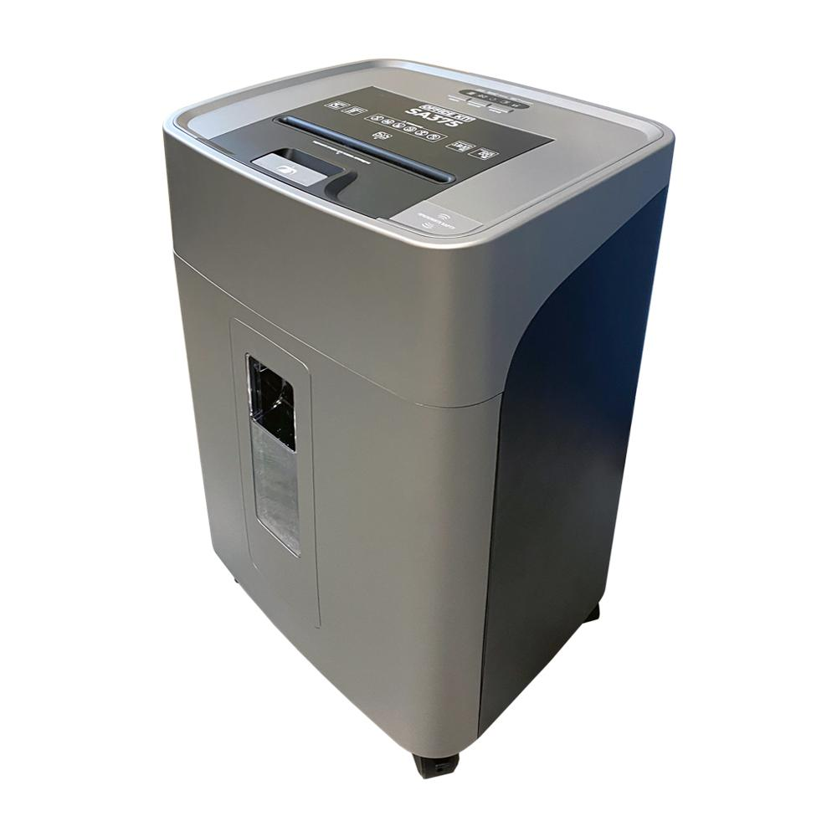 | Описание:  Уничтожитель для офисного использования с функцией автоподачи на 375 листов - 70 г/м.  Экономия времени– главное преимущество данной серии уничтожителей c автоподачей.  Высокая скорость уничтожения, система захвата сразу по несколько листов за раз.  Запатентованная система автоматической подачи документов позволяет уничтожать скрепленные документы.  В случае образования затора автоматически запускается функция его удаления и освобождения ножей от бумаги.  Специальная конструкция механизма подачи и уничтожения минимизирует уровень шума при работе уничтожителя.  После того, как корзина опустошена и задвинута, аппарат запускает автоматическую очистку ножей от остатков бумаги.  Аппарат уничтожает скрепленные документы, скобы, скрепки, CD-диски, пластиковые карты.  Оснащен функцией автоматической блокировки в режиме автоподачи. Разблокировка в случае необходимости с помощью RFID-карты (в комплекте 2 штуки).  Подробная система индикации: Полная корзина, Открытая дверь, Перегрузка/перегрев, Блокировка.  Уничтожитель имеет выдвижную корзину с удобной ручкой и ролики для передвижения.

Параметры | Значение
Тип: | Офисные
Тип резки: | Перекрестный
Размер частицы, мм: | 3,8х10
Уровень секретности по DIN 66399: | P-4
Количество уничтожаемых листов 70 г/м: | 16
Количество уничтожаемых листов 80 г/м: | 14
Количество уничтожаемых листов 70 г/м в режиме автоподачи: | 375
Количество уничтожаемых листов 80 г/м в режиме автоподачи: | 330
Емкость корзины, л: | 42
Скорость резки, мм/сек.: | 45
Ширина входа, мм: | 220
Мощность, Вт: | 350
Уровень шума, Дб: | 58
Реверс: | Да
Автореверс: | Да
Автоподатчик: | Да
Блокировка лотка автоподачи: | Да
Автоподача (кол-во листов): | 375
Остановка при полной корзине: | Да
Защита от перегрева: | Да
Индикатор полной корзины: | Да
Индикатор перегрева и перегрузки: | Да
Индикатор открытой корзины: | Да
Система энергосбережения: | Да
Ролики для передвижения: | Да
Высота, мм: | 655
Ширина, мм: | 425
Глубина, мм: | 350
Вес, кг: | 18,2
24 часа непрерывной работы: | Да

Фактические параметры товара могут отличаться от заявленного производителем в технической документации как в большую, так и в меньшую сторону в пределах допустимой погрешности не более 10%.
Это в равной степени относится как к размеру частиц, так и к уровню шума, скорости и количеству уничтожаемых листов. Данная погрешность является технологической нормой и не считается дефектом.
На изменение параметров может оказывать влияние плотность уничтожаемой бумаги и фактическое напряжение в сети.

Цена: 72 260 руб. 32 коп.
Гарантия:
Сроки поставки товара:
Срок действия ценового предложения:

Генеральный директор Миронов Б.Б.

